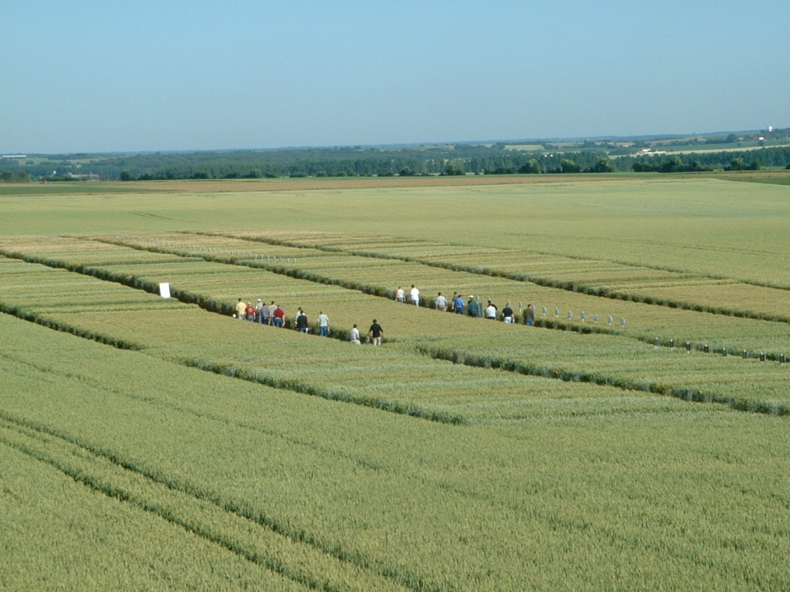
Je m’approprie les innovations

PodCASTs – Je m’approprie les innovations

Dans le cadre de son programme annuel, Chambres d’agriculture France a organisé différents webinaires pour présenter des innovations, conduites par les Chambres d’agriculture et d’autres acteurs de la R&D publics ou privés.
Ces webinaires ont donné lieu par la suite à des podcasts, accessibles sur la chaine dédiée des Chambres d’agriculture
6 podcasts sont disponibles

"Je m'approprie les innovations" #6 : maillage vétérinaire : la télé médecine
Intervention de Lucile Lefevre, de la Chambre d’agriculture de Pays de la Loire sur la télé médecinee
https://podcast.ausha.co/pratiques-innovations-agricoles/je-m-approprie-les-innovations-6-maillage-veterinaire-la-tele-medecine

"Je m'approprie les innovations" #6 : maillage vétérinaire : La télé expertise
Intervention de Margaux Gelin, de la Chambre d’agriculture d’Ile de France sur la télé expertise
https://podcast.ausha.co/pratiques-innovations-agricoles/je-m-approprie-les-innovations-6-maillage-veterinaire-la-tele-expertise

"Je m'approprie les innovations" #7 : Traque à l'innovation
Intervention de Pascal Guilbault, de la Chambre d’agriculture Nouvelle Aquitaine sur la traque aux innovations
https://podcast.ausha.co/pratiques-innovations-agricoles/je-m-approprie-les-innovations-7-traque-a-l-innovation

Je m'approprie les innovations : #8 Se former à l'accompagnement des collectifs innovants
Intervention de Marie Boitelet, de la Chambre d’agriculture d’Occitanie, sur l’accompagnement de collectifs innovants et son travail dans différents projets Européens sur le sujet
https://podcast.ausha.co/pratiques-innovations-agricoles/8-je-m-approprie-les-innovations-se-former-a-l-accompagnement-des-collectifs-innovants

Je m'approprie les innovations #9 : "Faire face à la prédation"
Intervention de Marianne Ranque, de la Chambre d’agriculture de l’Yonne et de Sacha Ansart de Chambres d’agriculture France sur la boîte à outils pour faire face à la prédation des grands canidés.
https://podcast.ausha.co/pratiques-innovations-agricoles/je-m-approprie-les-innovations-9-faire-face-a-la-predation

Je m'approprie les innovations" #10 : la fertilisation organique, du terrain au réseau
Intervention de Orhan Grignon et Jean Philippe Bernard, de la Chambre interdépartementale d’agriculture de Charente Maritime - Deux Sèvres sur la fertilisation organique
https://podcast.ausha.co/pratiques-innovations-agricoles/je-m-approprie-les-innovations-10-la-fertilisation-organique-du-terrain-au-reseau

